**Оценка трудоёмкости разработки**

**офисного программного обеспечения**

**методологией PERT**

**студента III курса ТЭФ**

**группы ТВ-61**

**Калашникова-Травина Владислава**

**Задача**

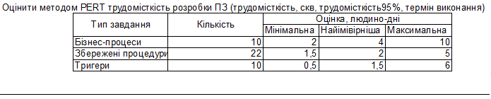

Для оценки трудоёмкости проекта, к каждому пакету работ применяется формула:

**Ei = (Pi + 4Mi + Oi) / 6 * N, где**

* **Ei -** оценочная трудоёмкость по пакету работ
* **Pi -** максимальные показатели затрат
* **Oi -** минимальные показатели затрат
* **Mi -** наиболее вероятные показатели затрат
* **N -** количество работ в пакете

Для расчётов среднеквадратического отклонения, используем формулу:

**As = (Pi - Oi) / 6**

Для получения итоговой оценки трудоёмкости, которые теоретически нельзя превысить с вероятностью 95%:

**Ef = Ei + 2 * Asi**

Проведём расчёты для каждого из случаев:

**E1 = ( 10 + 4 * 4 + 2 ) / 6 * 10 ~= 46.6 | As1 = ( 10 - 2 ) / 6 = 1.33**

**E2 = ( 5 + 4 * 2 + 1.5 ) / 6 * 22 ~= 53.1 | As2 = ( 5 - 1.5 ) / 6 = 0.58**

**E3 = ( 6 + 4 * 1.5 + 0.5 ) / 6 * 10 ~= 20.8 | As3 = ( 6 - 0.5 ) / 6 = 0.91**

Общая сумма трудоёмкости:

**Ef = 46.6 + 2 * 1.33 + 53.1 + 2 * 0.58 + 20.8 + 2 * 0.91 = 126.14 чел*мес**